Du thuyền lớn gấp 5 lần tàu Titanic ra khơi, mang theo mối lo tiềm ẩn

(Dân trí) - "Đó là một hướng đi sai lầm", ông Bryan Comer, giám đốc Chương trình Hàng hải tại Hội đồng Quốc tế về Giao thông Sạch (ICCT), nói về du thuyền The Icon of the Seas.

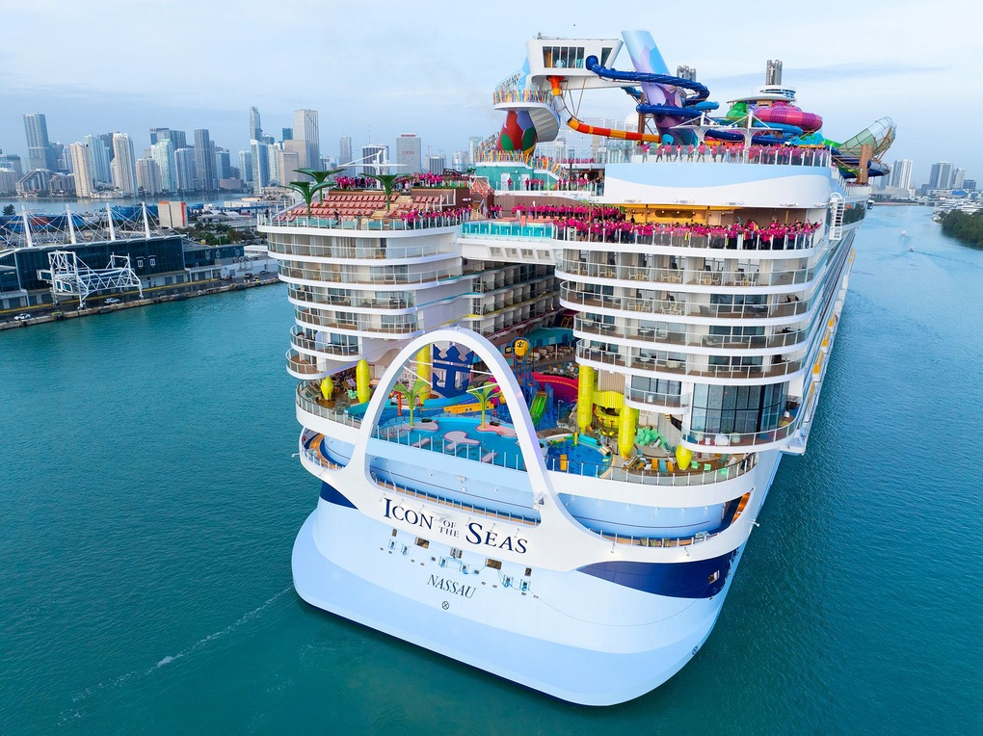

Con tàu The Icon of the Seas là du thuyền lớn nhất thế giới (Ảnh: Reuters).

Ngày 27/1, du thuyền lớn nhất thế giới mang tên The Icon of the Seas đã bắt đầu chuyến hải trình thương mại đầu tiên từ thành phố Miami, bang Florida (Mỹ).

Đây được xem là thiên đường nghỉ dưỡng giữa biển cả, với kích thước tàu lớn gấp 5 lần tàu Titanic: dài 366m, cao 20 tầng, trọng tải 250.800 tấn và chở được 9.950 người (gồm 7.600 khách và 2.350 thủy thủ đoàn).

Tàu Icon of the Seas có tổng cộng 8 khu dân cư, phân chia theo thế hệ và sở thích của hành khách. Trong đó bao gồm 2.805 không gian ở (28 kiểu phòng), 40 nhà hàng và quán bar, 7 hồ bơi, 1 nhà hát cùng hàng chục khu vui chơi.

Tuy nhiên, Icon of the Seas dự kiến sẽ tiêu thụ một lượng khí thiên nhiên hóa lỏng (LNG) khổng lồ trong quá trình vận hành. Các nhóm bảo vệ môi trường lo ngại rằng đây sẽ là nguồn gây ra khí mê-tan có hại, góp phần làm trầm trọng hơn tình trạng ô nhiễm khí thải nhà kính đang diễn ra trên thế giới.

Cụ thể theo các chuyên gia trong ngành, các tàu du lịch như Icon of the Seas sử dụng động cơ nhiên liệu kép, áp suất thấp, và sẽ làm rò rỉ khí mê-tan vào khí quyển trong quá trình đốt cháy - thuật ngữ chuyên môn gọi là "methane slip".

Mặc dù có 2 loại động cơ khác ít thải ra khí mê-tan hơn, và thường được sử dụng trên tàu chở hàng rời hoặc tàu container, nhưng chúng lại không phù hợp để lắp vào tàu du lịch.

"Việc các tàu thương mại sử dụng LNG làm nhiên liệu hàng hải sẽ góp một lượng khí thải nhà kính trong vòng đời nhiều hơn 120% so với ngành dầu khí", ông Bryan Comer, giám đốc Chương trình Hàng hải tại Hội đồng Quốc tế về Giao thông Sạch (ICCT), cho biết.

"Đó là một hướng đi sai lầm", ông khẳng định.

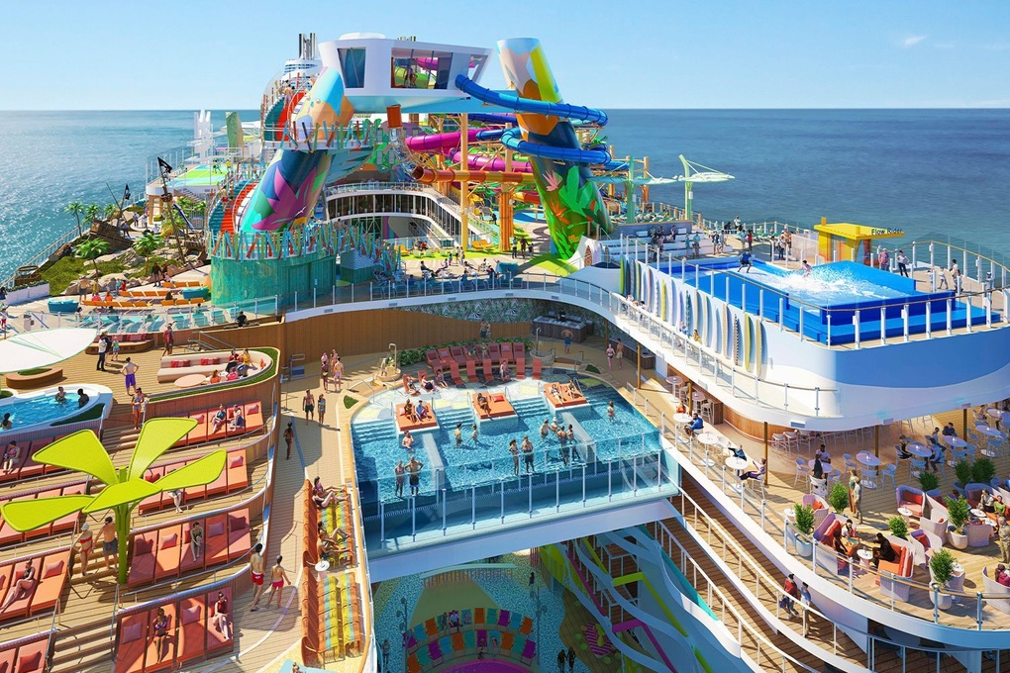

The Icon of the Seas là một thành phố thu nhỏ trên biển (Ảnh: Reuters).

Theo ICCT, xét về tác động làm Trái Đất nóng lên, khí mê-tan có tỷ lệ cao hơn 80 lần so với carbon dioxide (CO2) trong 20 năm. Đây là yếu tố khiến việc cắt giảm lượng khí thải đó là chìa khóa để kìm hãm sự nóng lên của nhiệt độ toàn cầu.

Royal Caribbean - hãng sở hữu tàu The Icon of the Seas - cũng cho biết con tàu mới của họ có hiệu suất phát thải carbon cao hơn 24% so với yêu cầu của cơ quan quản lý vận tải toàn cầu, Tổ chức Hàng hải Quốc tế (IMO).

Theo Hiệp hội Quốc tế Cruise Line, trong số 54 tàu được đặt hàng từ tháng 1/2024 đến tháng 12/2028, có tới 63% dự kiến sẽ chạy bằng nhiên liệu LNG. Bên cạnh đó, hiện có khoảng 6% trong số 300 tàu du lịch đang chạy bằng nhiên liệu LNG.

Hiện tượng nóng lên toàn cầu do đốt nhiên liệu hóa thạch đã khiến các đợt sóng nhiệt trở nên nóng, kéo dài và thường xuyên hơn, trong khi thế giới xuất hiện hàng loạt các dạng thời tiết cực đoan như bão hay lũ lụt.

Những đợt nắng nóng gay gắt và những trận cháy rừng dữ dội xảy ra vào giữa năm 2023 trên khắp các khu vực ở bắc bán cầu đã gây ra báo động về tác động đối với sức khỏe, hệ sinh thái và nền kinh tế.

Các nhà khoa học cho biết thế giới sẽ cần phải thích nghi với tình trạng nóng lên và cần phải giảm tình trạng ô nhiễm carbon đáng kể để tránh những điều tồi tệ hơn trong tương lai.